6月5日

继续完成未完成的页面。

招聘查询删除页面

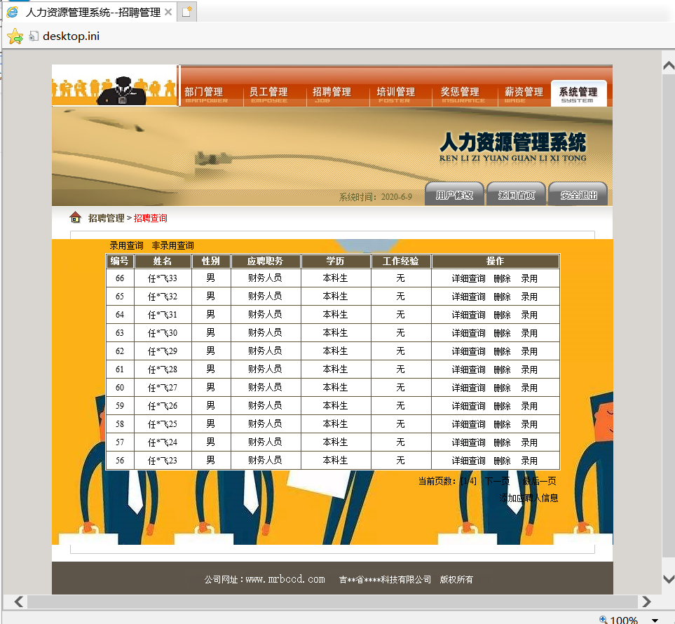

招聘详细查询页面

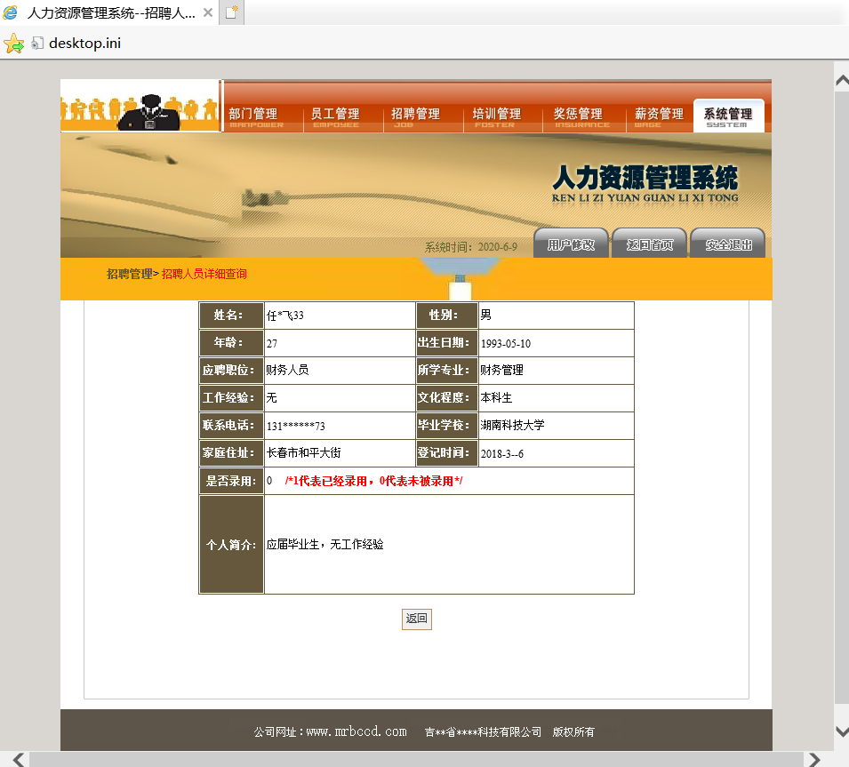

添加招聘信息页面

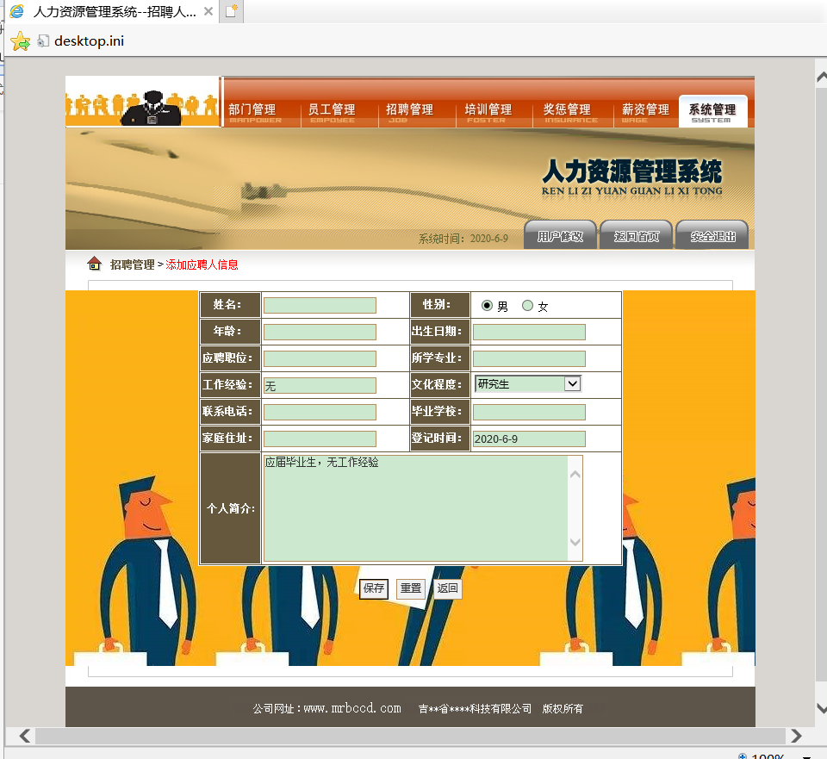

录用招聘人员

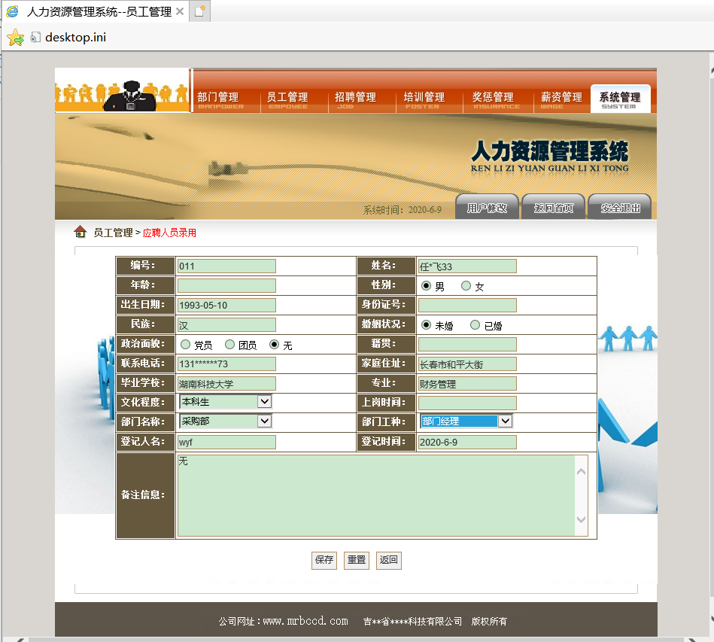

培训查询删除页面



培训详细信息查询

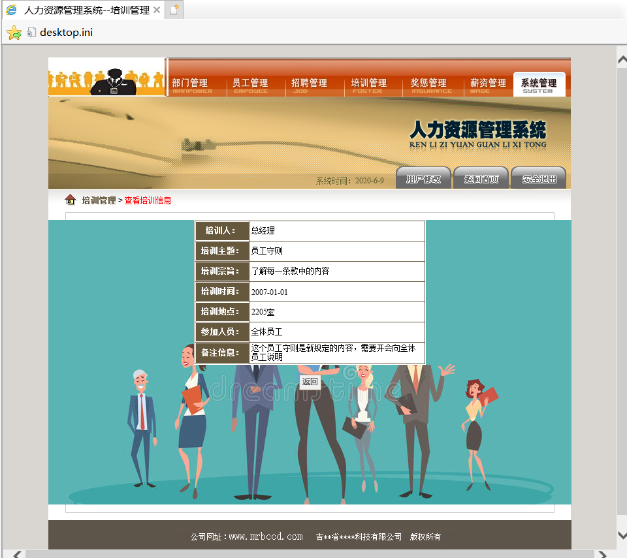

添加培训信息页面

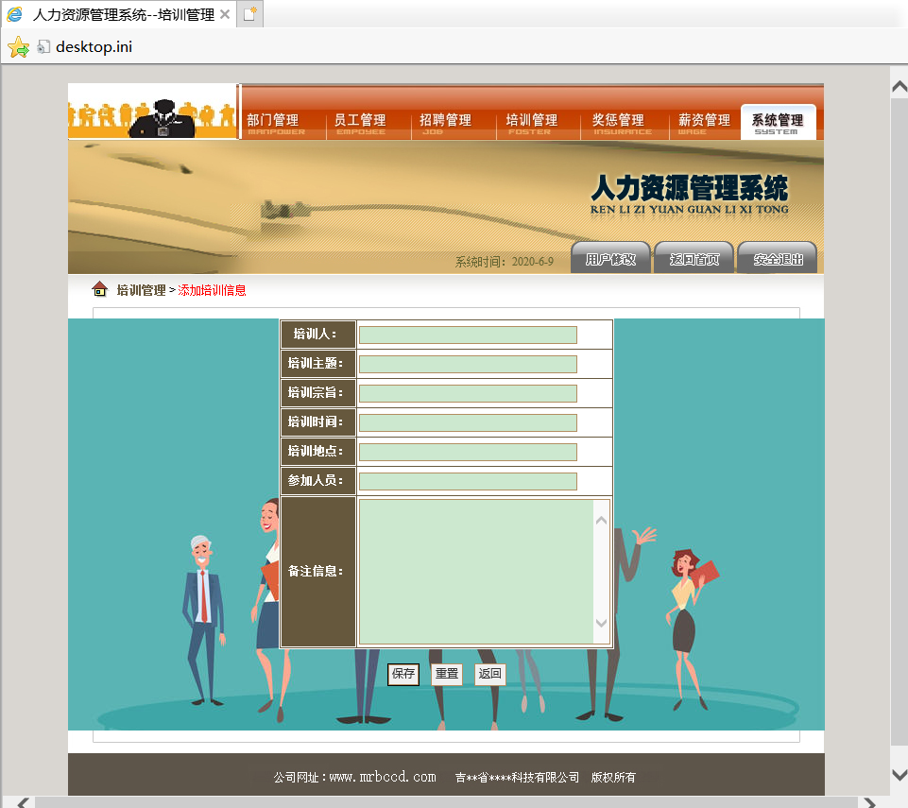

奖惩信息查询和删除页面

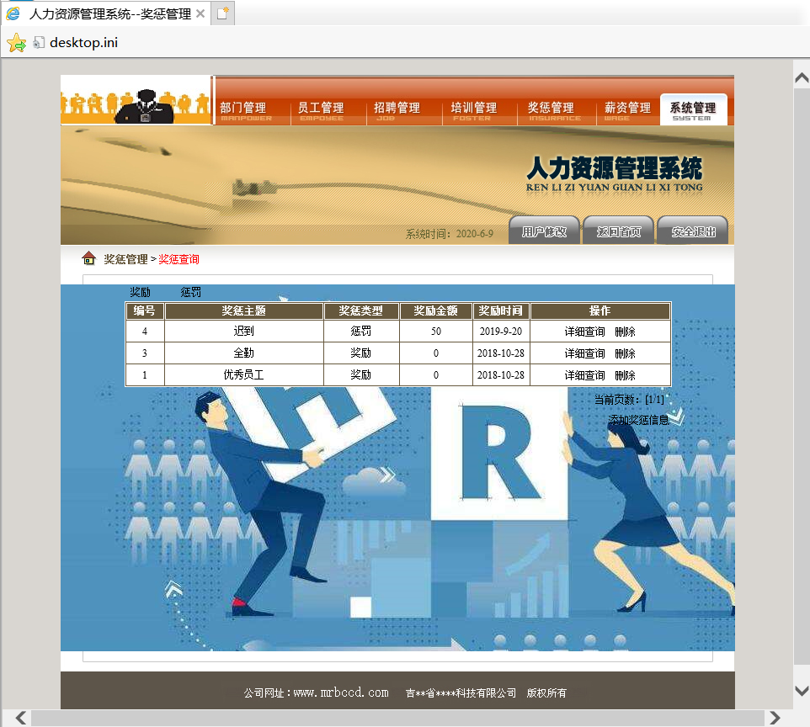

奖惩详细信息查询页面

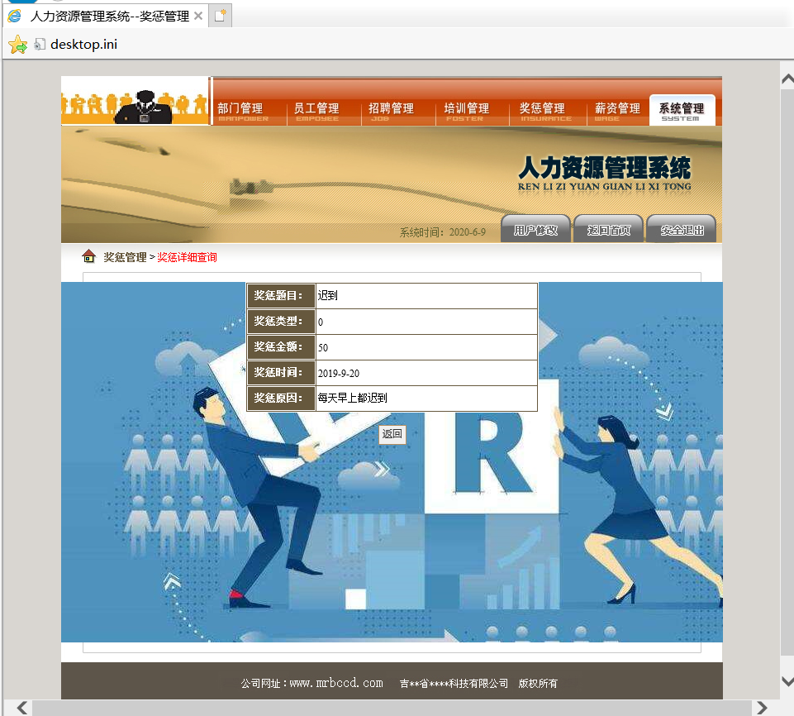

添加奖惩信息页面

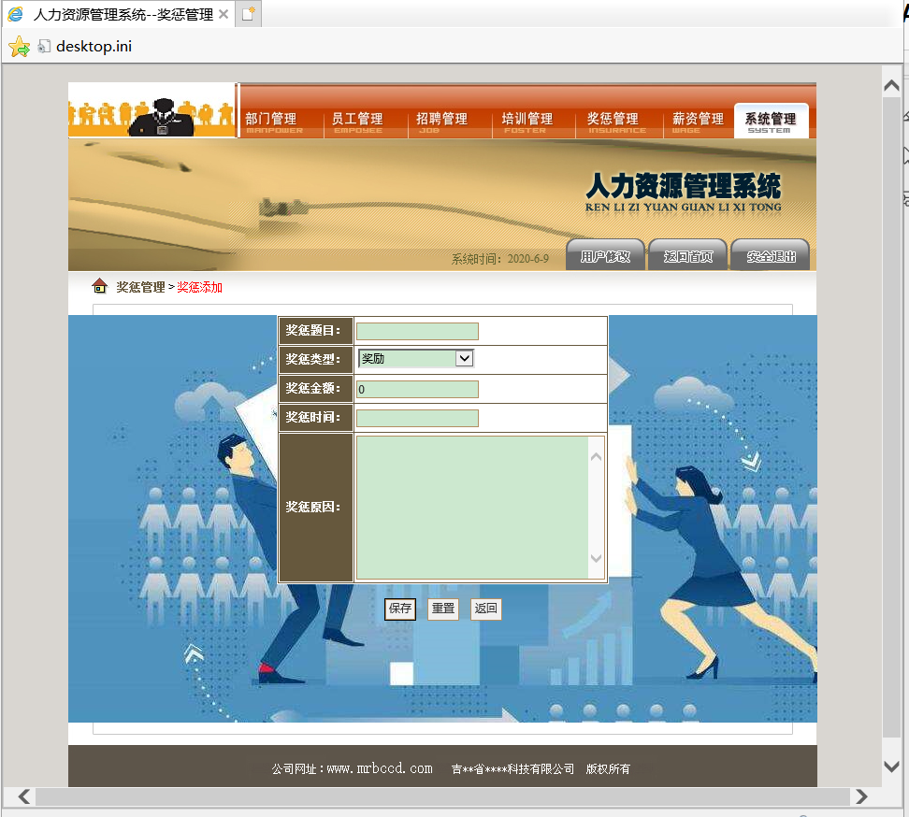

（PS:项目大概完成后截的图，所以表格里有一些数据，页面完成情况按进度填写的）